育児時短就業給付金必要書類
【初回】
- 育児時短就業給付受給資格確認票・（初回）時短就業給付金支給申請書
※ハローワークインターネットサービスよりダウンロード可能です。
事業主と本人との間で提出・申請についての「同意書」を作成し、事業主が保管することにより、本人の記名は省略可能です。
この場合申請者氏名欄へ「申請について同意済」と記載してください。
- 雇用保険被保険者所定労働時間短縮開始時賃金証明書
※育児休業給付金の対象となる育児休業から引き続き、同一の子について育児時短就業を開始した場合は不要。
ダウンロード不可。来所または郵送にて用紙を請求してください。
郵送で請求する場合は必要部数を明記のうえ、切手を添付した返信用封筒を同封し、雇用保険適用課までお送りください。
- 母子手帳の写し
「子の保護者」欄に本人名の記載があり、出生届出済証明欄に証明印があるページ。または、世帯用住民票でも可（世帯全員の続柄を省略していないもの）。
※同一の子について育児休業給付金を受給している場合は、改めて母子手帳の提出は不要です。
- 育児時短就業を開始した日、時短後の所定労働時間を確認できるもの（※）
育児時短勤務申出書、育児時短勤務取扱通知書、出勤簿、タイムカード、就業規則など
- 本来の所定労働時間確認書類（※）
労働条件通知書、雇用契約書、出勤簿、タイムカード、就業規則など
※育児時短就業開始日、本来の所定労働時間・時短後の所定労働時間の確認は、「育児時短就業期間等に係る証明書」の提出で可。
- 振込先確認資料（手書きで申請書を作成している場合のみ）
通帳の写し、キャッシュカードの写し、インターネットバンキングの口座写し
- 雇用保険被保険者休業開始時賃金月額証明書に記載した期間の賃金台帳及び出勤簿（雇用保険被保険者所定労働時間短縮開始時賃金証明書が必要な場合のみ）
- 支給対象年月分の賃金台帳（支給対象年月に支払日のある部分）
支給申請を伴わない場合は不要です。
- フレックスタイム制や変形時間労働制、裁量労働制の適用を受けている場合
就業規則や労使協定書の写し

【2回目以降】
- 育児時短就業給付金支給申請書（前回申請で交付されたもの）
※裏面の記入漏れにご注意ください。（事業主及び申請者の署名欄）
- 支給対象年月分の賃金台帳（支給対象年月に支払日のある部分）
※支給対象月中に時短就業が終了した場合には、確認できる書類をご提出ください。
- 支給対象期間中の所定労働時間がわかる書類
※従前の支給対象月から、育児時短就業中の所定労働時間の変更がない場合は提出不要。
- その他
事業所における本来の所定労働時間の変更があった場合には、支給申請書の「本来の所定労働時間（変更があった場合）」に記載し、就業規則などの本来の所定労働時間の確認できる書類をご提出ください。

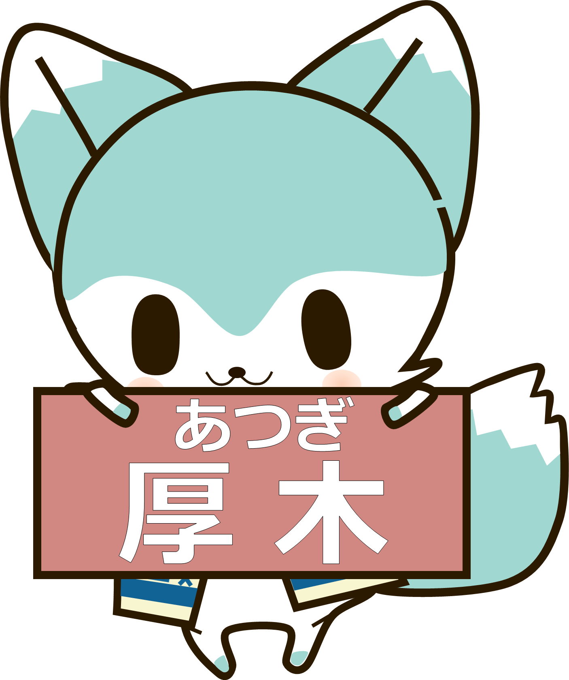

ご不明点などありましたら
ハローワーク厚木まで
お問い合わせください。

